LV1 - Houghova transformacija

U ovoj vježbi je potrebno napraviti program koji koristi kameru te određuje kut linije nacrtane na papiru u proizvoljnoj rotaciji.

Najprije se iz ulaza kamere dohvaća slika te se provede kroz Canny filter za detekciju rubova.

Nakon toga korisnik treba postaviti 4 točke na sve kutove papira. Zatim se trebaju postaviti još dvije točke za obrezivanje slika kako bi samo ostala linija na papiru. Te dvije točke se postavljaju na sljedeći način: prva točka treba biti gornji lijevi kut budućeg kuta slike, a druga treba biti donja desna.

Iz prvih 4 točaka i dimenzija papira u stvarnosi, sa funkcijom solvePnP možemo dobiti rotacijski i pozicijski vektor. Rotacijska matrica se pretvara u matricu.

Zatim se na kraju radi izračun kuta linije iz prostora slike u prostoru papira.

isSuccess, rotation, position = cv2.solvePnP(worldPoints, imagePoints, camera_matrix, dist_coeffs)

rotation, _ = cv2.Rodrigues(rotation)

A = camera_matrix @ rotation

b = camera_matrix @ position

theta = lines[0,0,0]

ro = lines[0,0,1]

lambdaX = A[0,0] * np.cos(theta) + A[1,0] * np.sin(theta) - ro * A[2,0]

lambdaY = A[0,1] * np.cos(theta) + A[1,1] * np.sin(theta) - ro * A[2,2]

lambdaRo = b[2] * ro - b[0] * np.cos(theta) - b[1] * np.sin(theta)

newTheta = np.atan2(lambdaY, lambdaX)

newRo = lambdaRo / np.sqrt(lambdaX**2 + lambdaY**2)

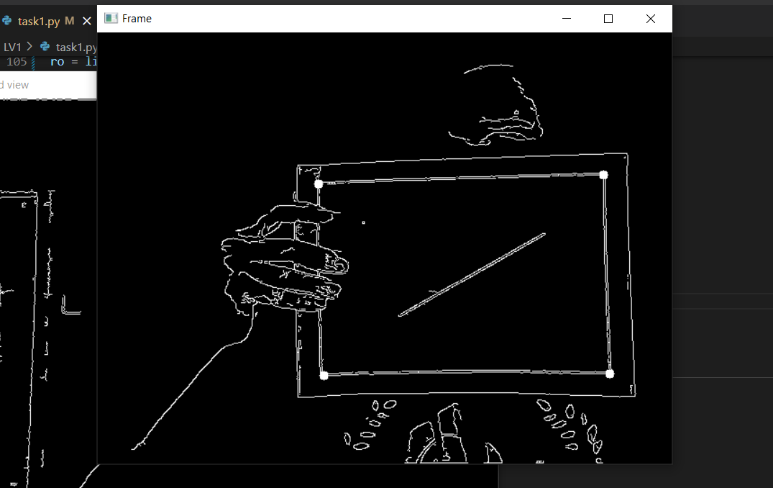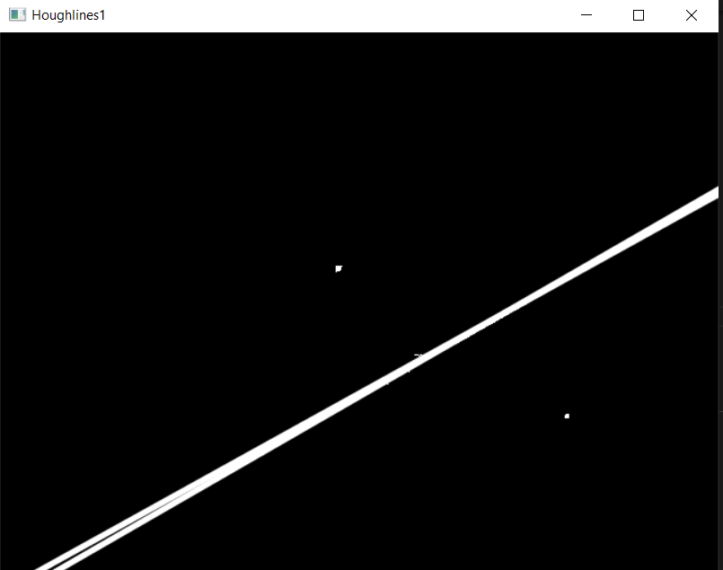

Za bolje razumijevanje izlaza, polarni parametri [thera i ro] se pretvaraju u euklidske parametre linije [a i b]. Nakon toga se koeficijent rasta pravca (a) pretvara u kut kako bi se moglo lakše i razumnije usporediti s pravim parametrima linije.

a = -np.cos(newTheta)/np.sin(newTheta)

b = newRo/np.sin(newTheta)

print(f"a: {a}")

print(f"b: {b}")

angle = np.rad2deg(np.atan(a))

ref_angle = np.rad2deg(np.atan(7/14))

print(f"angle: {angle}°")

print(f"ref angle: {ref_angle}°")

print(f"delta angle: {np.abs(angle-ref_angle)}°")

Za predane slike, ovakav je izlaz programa:

[[[436. 1.0646509]]] # linije prije transformacija [theta, ro]

a: 0.239995758702601 # linije nakon transformacije [a, b]

b: [-0.04892035]

angle: 13.495503507086934°

ref angle: 26.56505117707799°

delta angle: 13.069547669991056°